Лабораторная работа №1
  - Установка операционной системы Linux Fedora на виртуальную машину
Table of Contents

List of Figures

List of Tables

Цель работы
Целью работы является приобретение практических навыков установки операционной системы Linux Fedora на виртуальную машину и её первоначальной настройки для дальнейшей работы.

Задание
- Установить операционную систему Fedora на виртуальную машину VirtualBox.
- Настроить пользователя и имя хоста согласно соглашению об именовании.
- Установить необходимое программное обеспечение.
- Выполнить анализ процесса загрузки системы.

Теоретическое введение
Виртуализация — это технология, позволяющая запускать несколько операционных систем на одном физическом компьютере.
В работе использовалась программа VirtualBox для создания виртуальной машины и установки операционной системы Fedora.
Fedora — это дистрибутив Linux, использующий пакетный менеджер dnf для управления программным обеспечением.

Выполнение лабораторной работы

Создание виртуальной машины
Была создана виртуальная машина в VirtualBox с объёмом оперативной памяти 2048 МБ и размером жёсткого диска 80 ГБ (рис. @fig-01).
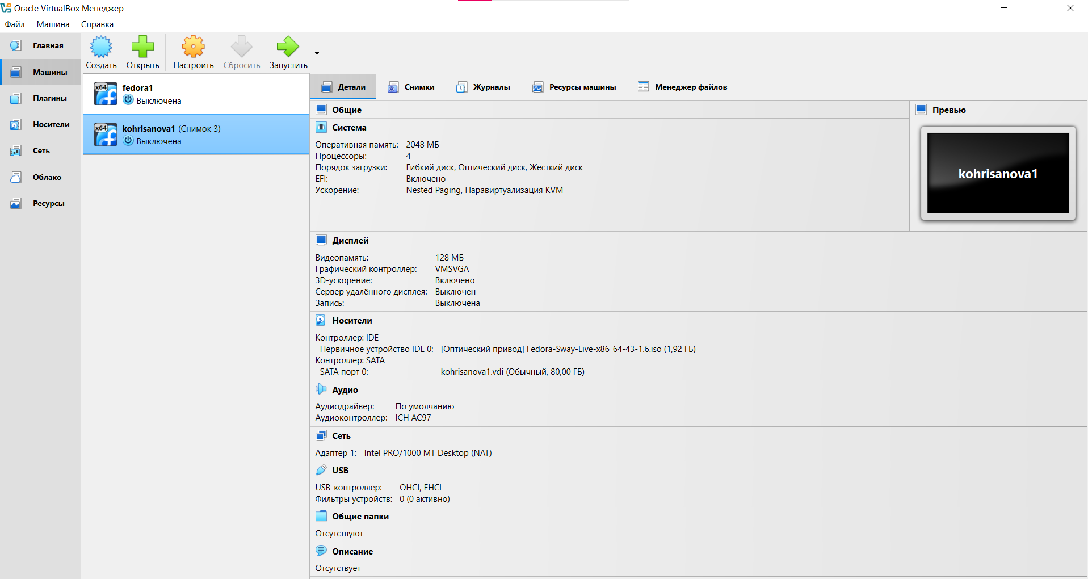
Создание виртуальной машины

Установка операционной системы
Запускаю виртуальную машину и выбираю установку системы на жёсткий диск. Устанавливаю язык для интерфейса и раскладки клавиатуры (рис. @fig-02).
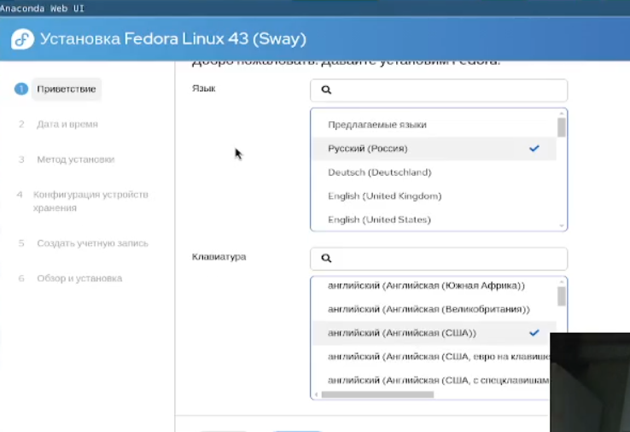
интерфейс и язык
Устанавливаю дату и время(рис. @fig-03)
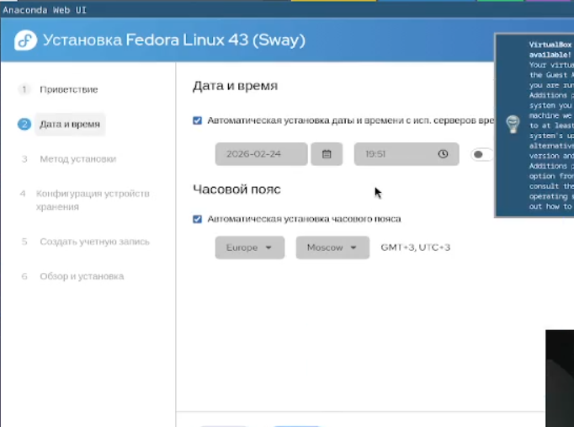
дата и время
Создаю учетную запись(рис. @fig-04)
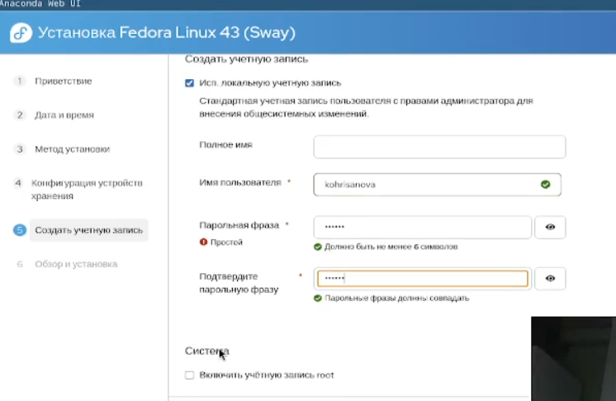
создание
Завершение установки и перезагрузка(рис. @fig-05)
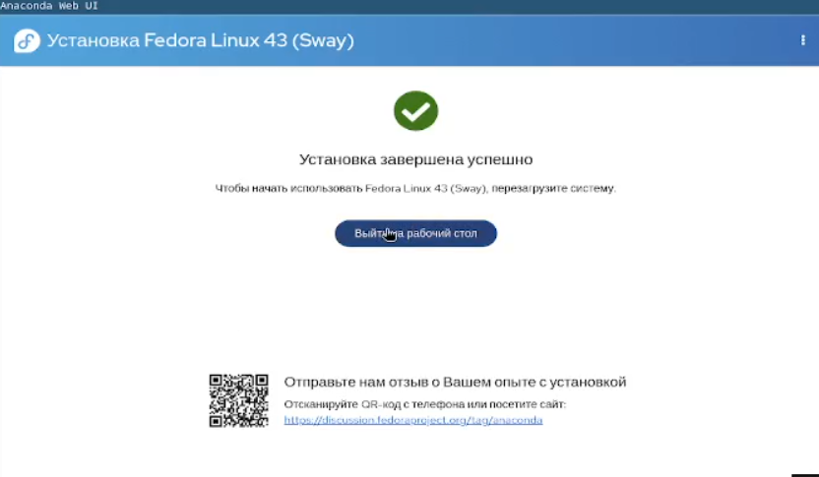
завершение

Обновление системы
После установки выполнена установка средств разработки:(рис. @fig-06).
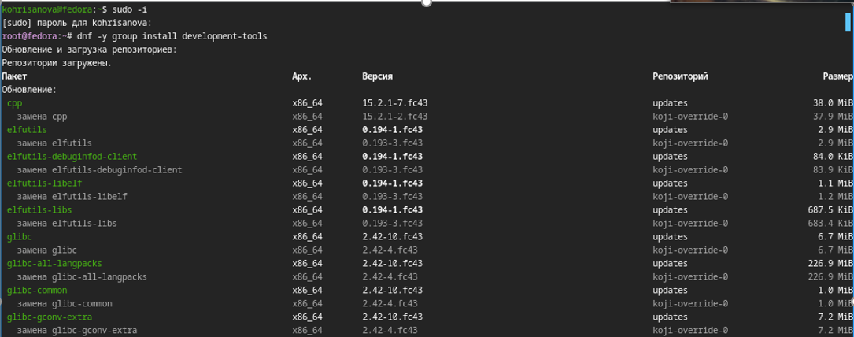
средства разработки
Далее обновлены все пакеты:(рис. @fig-07).
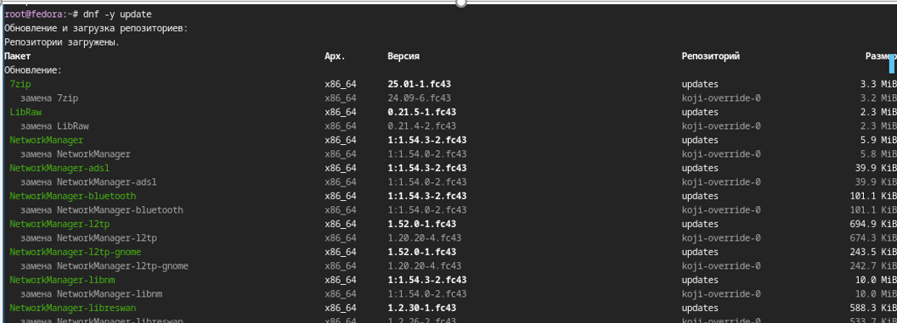
обновление пакетов

Повышение комфорта работы
Установлены программы для удобства работы в консоли:(рис. @fig-08).
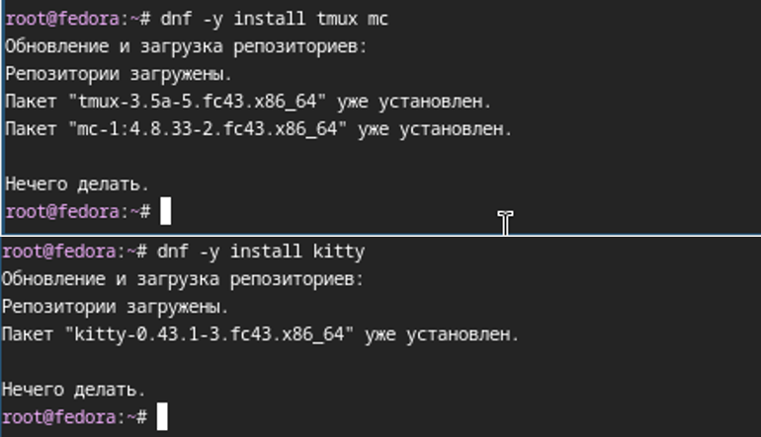
программы для удобства

Отключение SELinux
Заменено значение SELINUX=enforcing на значение SELINUX=permissive(рис. @fig-09).
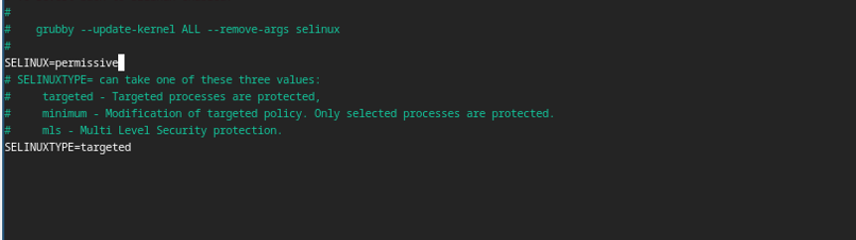
отключение SELinux
## Настройка раскладки клавиатуры
Отредактирован системный файл конфигурации клавиатуры(рис. @fig-10).
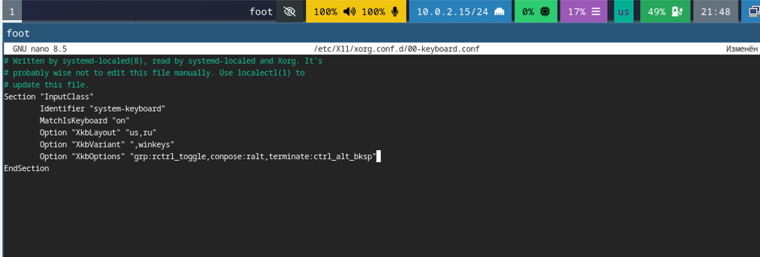
Редактирование раскадки клавиатуры
## Установка ПО для документации
Для подготовки отчёта были установлены необходимые программы(рис. @fig-11)(рис. @fig-12).
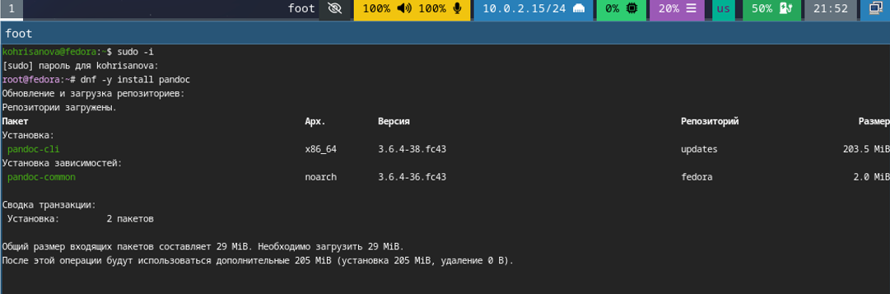
установка pandoc
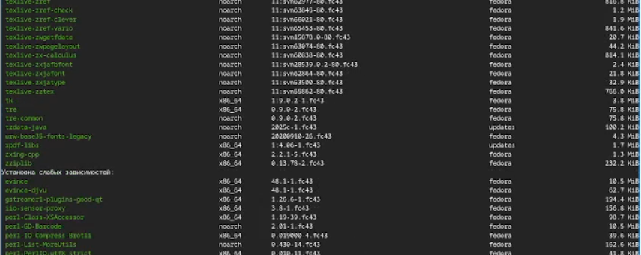
установка texlive
## Домашнее задание
Для анализа процесса загрузки системы была использована команда dmesg, которая выводит сообщения ядра Linux.
№1.Версия ядра Linux(рис. @fig-13).
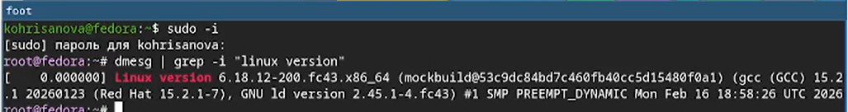
Версия ядра Linux
№2.Частота процессора(рис. @fig-14).
Частота процессора
№3.Модель процессора(рис. @fig-15).
Модель процессора
№4.Объём доступной оперативной памяти(рис. @fig-16).
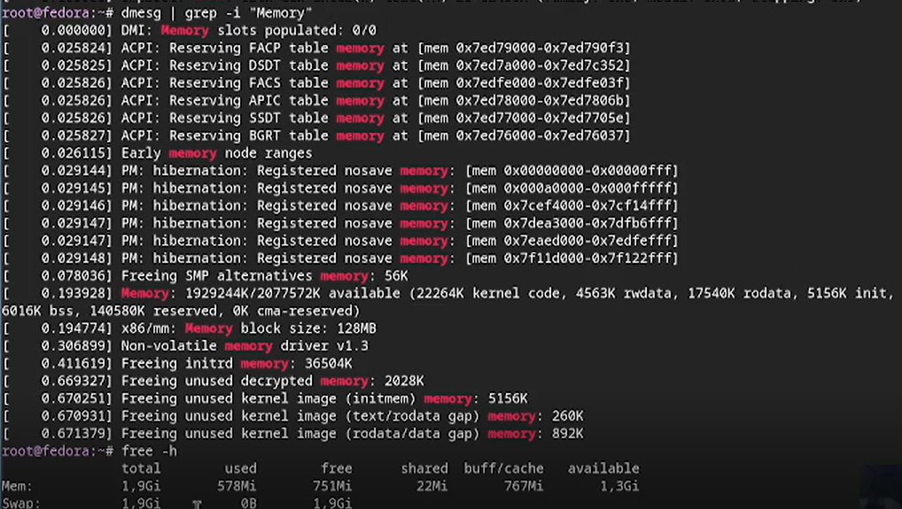
Объём доступной оперативной памяти
№5.Тип обнаруженного гипервизора(рис. @fig-17).
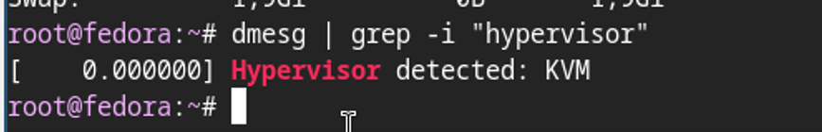
Тип обнаруженного гипервизора
№6.Тип файловой системы корневого раздела(рис. @fig-18).
№7.Последовательность монтирования файловых систем(рис. @fig-18). 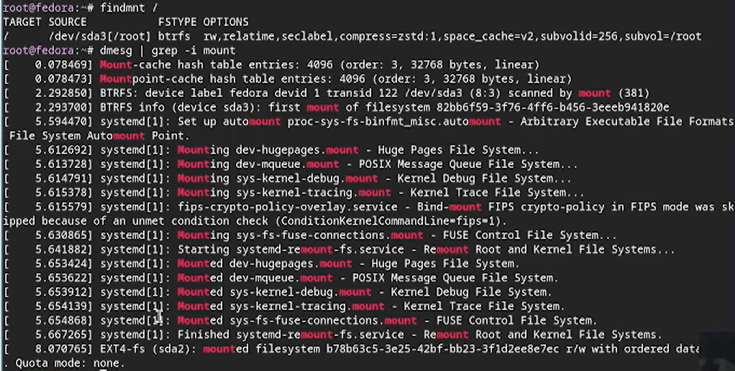

Вывод
Мы приобрели практические навыки установки операционной системы на виртуальную машину, настройки минимально необходимых для дальнейшей работы сервисов. Работа выполнена в соответствии с [@lab1].

Контрольные вопросы
- Какую информацию содержит учётная запись пользователя?
  - входное имя пользователя (Login Name);
  - пароль (Password);
  - внутренний идентификатор пользователя (User ID);
  - идентификатор группы (Group ID);
  - анкетные данные пользователя (General Information);
  - домашний каталог (Home Dir);
  - указатель на программную оболочку (Shell).
- Укажите команды терминала и приведите примеры:
  - для получения справки по команде - man;
  - для перемещения по файловой системе - cd;
  - для просмотра содержимого каталога - ls;
  - для определения объёма каталога - ls -l;
  - для создания / удаления каталогов / файлов - touch, mkdir, rm, rmdir;
  - для задания определённых прав на файл / каталог - chmod;
  - для просмотра истории команд - history.
Что такое файловая система? Приведите примеры с краткой характеристикой.
Файловая система (англ. file system) — порядок, определяющий способ организации, хранения и именования данных на носителях информации в компьютерах, а также в другом электронном оборудовании.
FAT. Числа в FAT12, FAT16 и FAT32 обозначают количество бит, используемых для перечисления блока файловой системы. FAT32 является фактическим стандартом и устанавливается на большинстве видов сменных носителей по умолчанию. Одной из особенностей этой версии ФС является возможность применения не только на современных моделях компьютеров, но и в устаревших устройствах и консолях, снабженных разъемом USB. Пространство FAT32 логически разделено на три сопредельные области: зарезервированный сектор для служебных структур; табличная форма указателей; непосредственная зона записи содержимого файлов.
Стандарт NTFS разработан с целью устранения недостатков, присущих более ранним версиям ФС. Впервые он был реализован в Windows NT в 1995 году, и в настоящее время является основной файловой системой для Windows. Система NTFS расширила допустимый предел размера файлов до шестнадцати гигабайт, поддерживает разделы диска до 16 Эб (эксабайт, 1018 байт). Использование системы шифрования Encryption File System (метод «прозрачного шифрования») осуществляет разграничение доступа к данным для различных пользователей, предотвращает несанкционированный доступ к содержимому файла. Файловая система позволяет использовать расширенные имена файлов, включая поддержку многоязычности в стандарте юникода UTF, в том числе в формате кириллицы. Встроенное приложение проверки жесткого диска или внешнего накопителя на ошибки файловой системы chkdsk повышает надежность работы харда, но отрицательно влияет на производительность.
Ext2, Ext3, Ext4 или Extended Filesystem– стандартная файловая система, первоначально разработанная еще для Minix. Содержит максимальное количество функций и является наиболее стабильной в связи с редкими изменениями кодовой базы. Начиная с ext3 в системе используется функция журналирования. Сегодня версия ext4 присутствует во всех дистрибутивах Linux.
XFS рассчитана на файлы большого размера, поддерживает диски до 2 терабайт. Преимуществом системы является высокая скорость работы с большими файлами, отложенное выделение места, увеличение разделов на лету, незначительный размер служебной информации. К недостаткам относится невозможность уменьшения размера, сложность восстановления данных и риск потери файлов при аварийном отключении питания.
Как посмотреть, какие файловые системы подмонтированы в ОС?
командой du.
Как удалить зависший процесс?
командой kill.

Список литературы

